«Μα γιατί να μην γράφω;

Εγώ πρέπει να γράφω, επειδή τη γειτονιά μας τη λένε «Γραμματικάδες!»
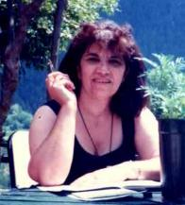

Μεταπτυχιακή φοιτήτρια: Παπαδάκη Αγγελική
Συνέντευξη με την Ρίτσα - Παρθένη Γκούμα
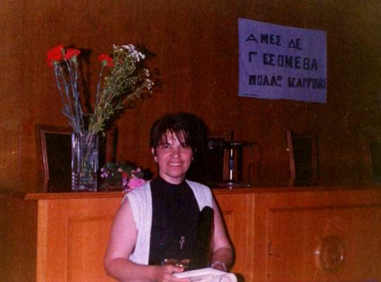
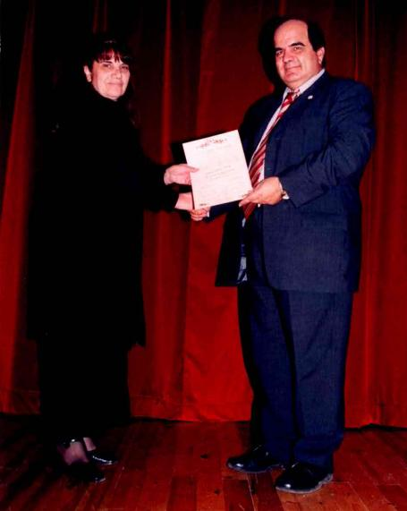
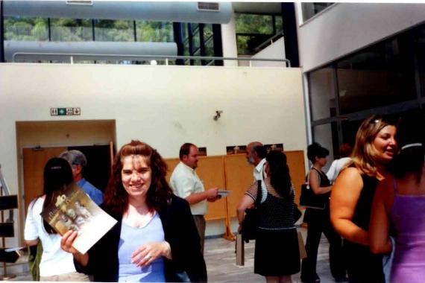

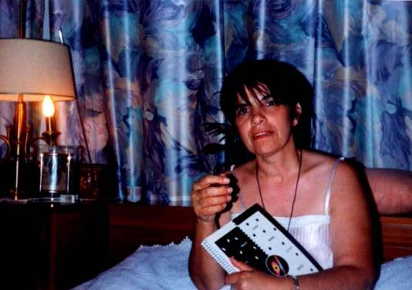
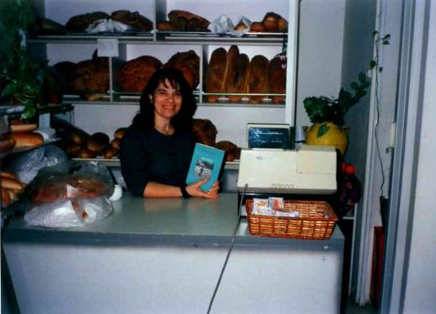
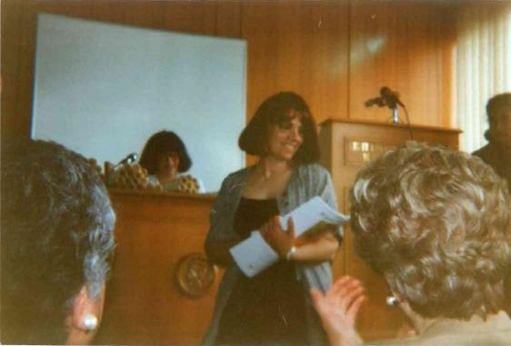
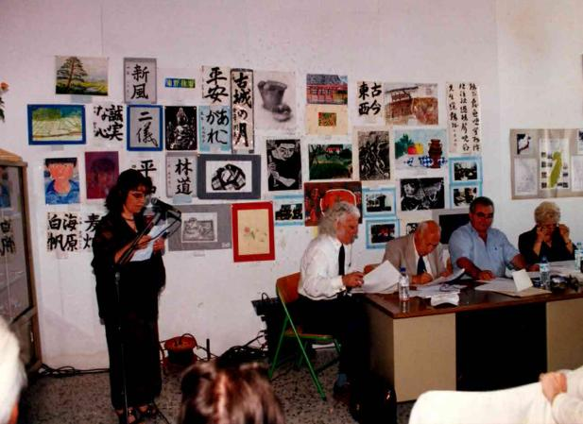

ΠΕΡΙΕΧΟΜΕΝΑ
Περίληψη 3
Βιογραφικό σημείωμα 4
Εργογραφία 5
Συνέντευξη 6

Εισαγωγη

Στη συνέντευξη αυτή παρουσιάζεται η ζωή και το έργο της Ρίτσας Παρθένης Γκούμα. Αρχικά, γίνεται αναφορά σε κάποια βιογραφικά στοιχεία της συνεντεύξουσας. Στη συνέχεια, ακολουθεί μια λίστα με τα συγγραφικά έργα της, τα οποία έχουν εκδοθεί. Έπειτα, παρουσιάζεται λεπτομερώς η συνέντευξη που πραγματοποιήθηκε με την ίδια, πρόσωπο με πρόσωπο. Την ευχαριστώ πολύ για τη συνεργασία, και για την ευχάριστη διάθεση που είχε κατά τη διάρκεια της επικοινωνίας μας. Αποδείχθηκε ένας εξαιρετικά ενδιαφέρον άνθρωπος, τον οποίο διακατέχει μια απλότητα και ειλικρίνεια λόγου, σπάνια στις μέρες μας. Σκοπός της εργασίας αυτής είναι η όσο το δυνατόν πιο σφαιρική παρουσίαση της συγγραφέως ως άνθρωπος των τεχνών, αλλά και ως προσωπικότητα.

Βιογραφικό σημείωμα

Η Ρίτσα Παρθένη Γκούμα γεννήθηκε στις 6/8/1950, στο χωρίο Μεγάλα Βρεδιανά, του νομού Ευρυτανίας. Στα 15 της χρόνια δούλεψε στην Καρδίτσα στο κλωστουφαντουργείο «Κουρκότης», ενώ στα 16 της δούλεψε για δύο χρόνια στο Σκαλιστήρι σε μεταλία. Έπειτα, 19 με 20 χρονών δούλεψε στο «Ελιέζερ», στο Μοσχάτο Αθηνών. Από το 1976 ως το 1982 δούλεψε σε μπακάλικο στη Δαλαμανάρα και από το 1983 μέχρι το 2007 σε πρατήριο άρτου στο Άργος. Έχει γράψει ένα βιβλίο και μία ποιητική συλλογή, αλλά διηγήματα, νουβέλες και ποιήματα της, που δεν έχουν εκδοθεί, έχουν υπάρξει σημεία διάκρισης και επαίνου από ποικίλους λογοτεχνικούς διαγωνισμούς μέσα στα χρόνια. Σήμερα, είναι κάτοικος της Δαλαμανάρας, μητέρα δύο παιδιών και περήφανη γιαγιά.

Εργογραφία

Βιβλία
Γκούμα, Ρ.Π (2006). Η γιαγιά μου, Ιωάννα Αλγέρη. Αθήνα, Μαυρίδης.

Ποιητικές συλλογές
Γκούμα, Ρ.Π (2010). Όρος Όρθυς. Αθήνα, Μαυρίδης.
Γκούμα, Ρ.Π (1996). Χωρίς Οίκτο, Λάθος εποχή. Άργος.

Συμμετοχή σε λογοτεχνικούς διαγωνισμούς
- 1995: Βραβείο σε λογοτεχνικό διαγωνισμό στη Κορινθο με το διήγημα «Ο μαθητής της Κλόντια» και το ποίημα «Χωρίς οίκτο».
- 1997: Βραβείο σε λογοτεχνικό διαγωνισμό στη Κορινθο με το διήγημα «Ο παππούς ο Θοδωρής»
- 1997: Βραβείο στο λογοτεχνικό διαγωνισμό της Δημοτικής Βιβλιοθήκης της Χαλκίδας με το διήγημα «Σχολείο μου».
- 2001: Βραβείο από την Ένωση Ελλήνων Λογοτεχνών με το μυθιστορήμα «Μυρτώ: Βραγγιανά, Καρδίτσα, Κωπαΐδα»
- 2001: Βραβείο σε λογοτεχνικό διαγωνισμό στους Δελφούς με το ποιημα «Τα βιβλία»
- 2001: Διάκριση σε λογοτεχνικό διαγωνισμό στην Αρχαία Ολυμπία με τη νουβέλα «Ο μετανάστης».
- 2002: Έπαινο σε λογοτεχικό διαγωνισμό με τον τίτλο «Αργίον Έργα», στο Άργος, με τα ποιήματα «Φυτρωμένο αγριολούλουδο» και «Πόλις».
- 2004: Βραβείο από το «Καφενείο Ιδεών» με το μυθιστόρημα «Το σπίτι πάνω από τον νερόμυλο»
- 2008: Βραβείο από τη «Μουσική Εταιρεία Βορείου Ελλάδος σε διαγωνισμό με τον τίτλο «Φύση, Περιβάλλον, Άνθρωπος» με το ποίημα «Εκείνο το δέντρο ξεράθηκε».
- 2008: Το 1^{ο} βραβείο από το «Καφενείο των δεών» σε λογοτεχνικό διαγωνισμό με το διήγημα «Η επαναστάτρια εργένισσα του υπουργείου»
- 2008: Βραβείο από το «Καφενείο των Ιδεών» σε λογοτεχνικό διαγωνισμό με το διήγημα «Ο Γκέκας, Ο Αγραφιώτης».
- 2015: Διάκριση σε διαδικτυακό διαγωνισμό με το θεατρικό έργο «Τα αγάλματα της κρίσης».

Συνέντευξη

1.Μιλήστε μου για τη ζωή σας. Από που κατάγεστε, την πορεία της, και την εξέλιξη της όσον αφορά το συγγραφικό σας έργο.
Εγώ γεννήθηκα στο νομό Ευρυτανίας. Το χωρίο μου το λένε Μεγάλα Βρεδιανά. Είχα επτά αδέρφια. Και εγώ είμαι η τρίτη από τα αδερφια μου. Ήμασταν πέντε κορίτσια και δύο αγόρια. Στα εννέα μου χρόνια, είχα, δίπλα στο δημοτικό σχολείο που πήγαινα, μια κοπέλα, που η γιαγιά της της έφερνε καραμέλες στο σχολείο. Εγώ το είχα σαν παράπονο, γιατί η δική μου γιαγιά δεν ερχόταν στο σχολείο να μου φέρει. Από εκεί άρχισα το πρώτο μου στιχάκι σαν παράπονο για τη γιαγιά μου. Στη συνέχεια, ο δάσκαλος μας είχε ένα βιβλίο εκει που εγω ντυνόμουν τότε Ελλάδα σε σκετς –στη γιορτή της 25^{ης} Μαρτίου - και ήρθε η ώρα που διάβασε ο δάσκαλος το βιβλίο του Στέφανου Κρανίτσα, ο οποίος είναι από εκείνα τα μέρη. Μου άρεσε πάρα πολύ που άκουγα που έλεγε για τη Λαφίνα ένα σωρό πράγματα μέσα από αυτό το βιβλίο. Εϊχε σαν τίτλό «Τα άγρια του βουνού και του λόγου». Από εκεί και έπειτα, άρχισα να θέλω πιο πολύ να διαβάσω βιβλία και, όποτε μας έβγαζε ο δάσκαλος για διάλλειμα, πήγαινα να βρω το βιβλίο να διαβάσω. Είχα, δηλαδή, ρο μικρόβιο μέσα μου από τότε. Όταν ημουν 11 χρονών κατέβηκα στην Καρδίτσα. Ζούσε εκεί η αδερφή μου. Μου άρεσε το μέρος γιατί έβλεπα πράγματα που δεν είχα ξαναδει. Βλέπεις, στο χωριό μας δεν είχαμε ούτε ρεύμα, ούτε δρόμους, γεματό χιόνια ήτανε. Έλεγα στην αδερφή μου: «Εδώ θα έρθω να σπουδάσω, γιατί θέλω να γίνω δασκάλα». Δυστυχώς, όμως, ανέβηκα ξανά πίσω στο χωριό για να τελειώσω το δημοτικό. Όταν επέστρεψα, είπα στην μάνα μου: «Θα πάω Καρδίτσα να σπουδάσω». «Τι λες;» μου λέει. Αφού δεν έχουν λεφτά. Πώς θα σε σπουδάσουμε; Πρέπει να σου νοικιάσουμε σπίτι». Όπως καταλαβαίνεις, παράτησα το όνειρο μου να γίνω δασκάλα. Όμως, δεν παράτησα το διάβασμα. Μου άρεσε πάρα πολυ. Όταν έβγαλα το δημοτικό, ανέβηκα πάλι στην Καρδίτσα και έφυγα από το χωριό. Πήγα σε διάφορα μέρη και δούλευα. Παρόλο, όμως, που δούλευα, πήγαινα, και έβλεπα θέατρο, σινέμα ή ο,τιδήποτε σχετικό με την τέχνη. Και τότε έγραφα. Όχι παράπονα. Κάτι στίχους. Στην Αθήνα, βρήκα τον Θεόδωρο Δερβενιώτη, για να μου μάθει μέτρο στο στίχο. Μετά έφυγα από την Αθήνα και πήγα εδώ στην Πελλοπόννησο για λίγο. Ήταν κάποιος γνωστός μου που έμενε και μ΄ αρεσε εδώ πέρα. Έπειτα, γύρισα στην Αθήνα και έμεινα εκεί ένα χρόνο . Πάνω στον χρόνο ξαναγύρισα στην Πελοπόννησο και παντρεύτηκα εδώ πέρα. Εν πάσει περιπτώση, εκείνο που εγώ μέσα μου πάντα είχα ήταν η αγάπη για το διάβασμα. Ήθελα να διαβάζω πολύ. Μπορεί να μην σπούδασα κάτι, όμως, μου άρεσε να πηγαίνω στο σινεμά και στο θέατρο, όπως είπα πριν, να βλέπω διάφορα. Πήγαινα, επίσης, και έκανα κάτι μαθήματα για κείμενα και στην Καρδίτσα και στο Άργος. Πήγαινα και έγραφα, με σκοπό να δω και να μάθω. Τότε είχα αρχίσει να στέλνω σε κάποια βιβλία κάποιους στίχους μου, τραγούδια. Μέχρι και τώρα, έχω καταφέρει να κερδίσω βραβεία σε αρκετούς διαγωνισμούς.
2.Πότε αποφασίσατε ότι θέλετε να γράψετε το πρώτο σας βιβλίο;
Όταν ήμουν εδώ στο Ναύπλιο. Ήταν την πρώτη φορά που ήρθα σαν βόλτα εκει στο Παλαμίδι. Εκείνος ο γνωστός μου είχε κάποιον που ήταν μεγάλος άνθρωπος. Ωραίος άνθρωπος. Το είδα ένα βράδυ που είχαμε πάει στη «Σπηλιά» να φάμε. Παρατήρησα ότι είχε ένα φορτηγό και έβαζε μέσα κάποιες κοπέλες με τις οποίες είχε έρθει για παρέα. Απο εκεί μου ήρθε να αρχίζω να γράφω διηγήματα και μυθιστορήματα. Πριν έγραφα μόνο στίχους πιο πολύ. Πιστεύω ότι τα ποιήματα θέλουν πολύ δουλειά. Για εμένα τουλάχιστον. Να γράψεις ποίηση είναι πολύ δύσκολο. Ποιήματα γράφουμε όλοι βέβαια, αλλά θέλει πάρα πολύ κόπο και να το έχεις μέσα σου. Εγώ πιο πολύ έβγαλα ό,τι έβγαλα στα ποιήματα αρχικά, αλλά τότε συνειδητοποίησα ότι μ’ αρεσε πιο πολύ το μυθιστόρημα, γιατί είχα μέσα μου πολλούς μύθους. Μπορούσα, δηλαδή, να γράψω όσο και όσους ήθελα. Ενώ στο ποίημα πρέπει να περιοριστείς σε πέντε γραμμές. Από εκεί, δηλαδή, στα 17 μου άρχισα το μυθιστόρημα και το πρώτο μου βιβλίο έχει σαν τίτλο «Ο Ναυπλιώτης». Το οποίο δεν το έχω δώσει πουθενά και δεν δημοσιεύτηκε ποτε. Ξέρετε εκείνα τα χρόνια, τα γράφαμε όλα στο χέρι. Δεν είχαμε υπολογιστές ούτε τη συγχρονη τεχνολογία. Το έγραψα πρώτη φορά με το χέρι και, όπως καταλαβαίνεις, ήταν μέσα στις μουτζούρες [γέλια]. Έπρεπε μετά να το καθαρογράψω όλο το βιβλίο σε άλλο χαρτί. Εκείνα το χρόνια γνώρισα έναν φίλο μου, τον Άγγελο, ας είναι καλά, που έγραφα πάρα πολύ καθαρά. Τα έδινα και μου τα έγραφε αυτός. Και έτσι σώθηκαν μερικά. Μετά έμαθα υπολογιστή –δεν είχα μάθει μέχρι τα 48 χρόνια μου. Έμαθα γιατί το ήθελα, έστω και αργά. Δεν γίνεται να έχεις πάντα κάποιον να σου καθαρογράφει ό,τι γράφεις. Τα γραπτά μου τα έπαιρνα και τα μετέφερα γραπτώς από το χαρτί στον υπολογιστή. Έλα όμως που έβρισκα πολλά λάθη. Και ξανά από την αρχή. Έκοβα και έραβα. Και πολλές φορές σκεφτόμουν ότι τόσο που έκοβα στο τέλος δεν θα έμενε τίποτα. Είναι πολύ δύσκολο να διορθώνεις την αρχική σου έμπνευση και στην προσπάθεια σου να βγει κάτι σωστό, μπορεί να κάνεις περισσότερα λάθη.
3.Έχετε αλλάξει πολλές δουλειές κατά τη διάρκεια της ζωής σας;
Ναι. Πριν παντρευτώ. Μετά η δουλειά μου ήταν το πρατήριο άρτου που είχα. Άνοιξα το μαγαζί και κάθισα πολλά χρόνια σε αυτό τον χώρο. Έχω δουλέψει και στην Χαλκίδα στο Σκαλιστήρι, στα νταμάρια. Ήμουν τότε 15 χρονών.
4.Πείτε μου για τις δουλειές που έχετε κάνει.
Στην αρχή δούλευα στην Καρδίτσα σε ένα υφαντουργείο. Δεν δουλευα στον εργαλειό, γιατί ήμουν μικρή. Απλώναμε τις κλωστές. Το υφάδι γύρω γυρω στα δέντρα για να τεντώσει. Μετα δουλεψα στην Χαλκίδα. Μετά ήρθα στην Πελοπόννησο και δούλεψα για λίγο καιρό στα χωράφια, στις πορτοκαλιες. Είχα έναν γνωστό μου εδώ και έμεινα για κάποια περίοδο. Αυτά όταν ήμουν ελεύθερη. Αφού παντρεύτηκα και έκανα παιδιά ανοιγα μαγαζια μέχρι και το 2008. Είχα ταβέρνα στο χωριό. Μετά ήρθα στο Ναύπλιο, γιατί τα παιδιά μου πηγαιναν σχολείο. Και άνοιξα το πρατήριο άρτου μέχρι το 2006. Αυτές ήταν οι δουλειες μου. Και όποια δουλειά και να έκανα την έκανα με πολύ αγάπη.
5.Σας έχει επηρεάσει καθόλου η δουλειά σας στα έργα σας;
Ναι. Όχι η δουλειά μου, όμως, αυτή καθ’ αυτή, αλλά οι άνθρωποι με τους οποίους είχα όλο αυτό το αλισβερισι. Γνωρίσα και πάρα πολλούς μετανάστες. Έζησα ιστοριές μαζί τους. Έχω γράψει το «Κοντά στα σύνορα», μια πολύ ωραία ιστορία, αλλά τότε δεν μπορούσα να φύγω από τη δουλειά μου και να χτυπήσω πόρτες. «Κάποτε», έλεγα, «αυτή την ιστοριά θα την διορθώσω, για να γίνει καλύτερη. Θα προσπαθήσω κι άλλο», αλλά το μόνο που κατάφερα να κάνω είναι να το στείλω κι αυτό σε λογοτεχνικούς διαγωνισμούς. Εκεί, πήγαινα με μεγαλύτερη άνεση, γιατί μπορούσα να λείπω μια με δυο μέρες, να αφήσω κάποιον στο μαγαζί και να φύγω. Έχω πάρει μέρος σε πάρα πολλούς διαγωνισμούς και έχω βραβευτεί σε αρκετούς από αυτούς. Και από την Κρήτη έχω βραβευτεί. Σε συμπόσιο στην Νέα Ολυμπία, στην Θεσαλονική. Πάντου. Τι να σου πω! Έστελνα όπου μπορούσα συμμετοχη. Σε όλα τα μέρη της Χαλκίδας. Έχουν μπει τα ποιήματα μου μέσα σε διάφορες συλλογές. Με έχουν βάλει στην Ακαδημια Αθηνών.
Βέβαια, πολλές επιρροές είχα και από το σπίτι μου. Είχαμε ένα πέτρινο σπίτι. Το αναφέρω και στο βιβλίο μου και σε κάποια ποιήματα μου. Είχε σκάλες, μια μεγάλη αυλή με καρυδιές. Για μένα είναι ένα φανταστικό σπίτι. Μέσα από το σπίτι αυτό, άρχισα να γράφω κάτι που έμοιαζε με παραμύθια. Κάποτε είχα διαβάσει σε ένα παραμυθί που ζούσε σε ένα πέτρινο σπίτι μέσα στα δέντρα, το οποίο έμοιαζε πολύ με το δικό μου σπίτι και δεν ήταν λίγες οι φορές που προσποιούμουν ότι ήμουν εγώ αυτή η κοπέλα.
6.Από τα ποιήματα που έχετε γράψει στις συλλογές σας, ποια θα λεγάτε ότι είναι τα αγαπημένα σας και από που εμπνευστήκατε για να τα γράψετε;
Το αγαπημένο μου είναι ένα που έχω στο πρώτο μου βιβλίο, με τον τίτλο «Χωρίς οίκτο». Το συγκεκριμένο έχει βραβευτεί στην Κόρινθο, το 1996-97. Εγώ δούλευα σε ένα πρατήριο άρτου τότε για χρόνια. Άνοιγα μαγαζιά από το 1996 μέχρι το 2008. Δούλευα συνέχεια σε μαγαζιά. Είχα τη δικιά μου δουλειά τότε, που μου έδινε την ελευθερία να διαβάσω και να χαλαρώσω. Όταν μου το επέτρεπε ο χρόνος, μπορούσα να τα προλάβω όλα. Ερχόταν κόσμος στο μαγαζί μου και μου έλεγε πάρα πολλά πράγματα για τη ζωή τους. Μια μέρα ήρθε στο μαγαζί μια κοπέλα και μου είπε κάποια πράγματα. Και εκείνη την ώρα ήθελα να γράψω το ποιήμα. Τη θυμάμαι ακόμα την κοπελα. Αυτοκτόνησε ,γιατι είχε προβλήματα. Και έχω γράψει ένα ακομα το «Έγκλημα στη Βάθυς», για μια άλλη κοπέλα, στην Αθήνα. Την έλεγαν Μόνικα. Την γνωρισα στην ομόνοια. Τότε δούλευα στο Μοσχάτο Αττικής. Πολύ πριν παντρευτώ.
7.Όσον αφορά το βιβλίο σας, «Η γιαγιά μου Ιωάννα Αλγέρη», από που εμπνευστήκατε για να το γράψετε;
Σε αυτό το βιβλίο είναι μέσα μου η γιαγια. Και τα πιο πολλά βιβλιά που έχω διαβάσει έχουν και από μια γιαγιά μέσα. Είχα δύο γιαγιάδες. Η μία ήταν πάρα πολύ αυστηρή, ενώ η άλλη ήταν μαλακός άνθρωπος. Για παράδειγμα, η γιαγιά μου η μία έλεγε «Θέλετε να φάτε;» «Όχι.» λεγαμε εμείς. «Ε τοτε καθίστε στην άκρη να φάω» μας απαντούσε [γέλια]. Δεν είχε πολλά πολλά. Η αλλή πάντα είχε την διάθεση να μας δώσει ότι θέλαμε να φάμε και επειδή είχε πρόβλημα και με το πόδι της ήταν και συνέχεια μαζί μας στο σπίτι. Ήταν και δύο εντελως διαφορετικές προσωπικότητες. Μου άρεσε αυτό και τις αγαπούσα και τις δύο εξίσου. Και βλέπω και τις δύο αυτές γυναίκες και σε μένα. Τη μία θα είμαι επιεικής σαν την δεύτερη και την άλλη αυστηρή σαν την πρώτη. Έχω πάρει καλά στοιχεία και από τις δύο. Την αυστηρότητα αυτή την κληρονόμησε και η μάνα μου, η οποία μόλις έβλεπε ότι κάτι έγραφα μου το έπαιρνε και το έσκιζε. Ήταν άλλα τα χρόνια τότε. Το 1959-60 που άρχιζα να γράφω, δεν μπορούσαν να δεχτούν τέτοια πράγματα στα χωριά. Εν τω μεταξύ τη γειτονιά μου τη λέγανε «Γραμματικάδες». Και ρωτούσα τον πατέρα μου «Μα γιατί να μην γράφω; Εγώ πρέπει να γράφω, επειδή τη γειτονια μας, τη λένε «Γραμματικάδες!» [γελια]. Και μου έλεγε ότι το λένε «Γραμματικάδες», γιατί είχαμε εκεί στη γειτονιά κοντιλοφόρους που είχαν συγκεντωθεί για να μάθουν γράμματα στους αγράμματους του χωριού. Αυτή ήταν η απάντηση του. Τέλος πάντων, πιστεύω ότι, κυρίως, από τις γιαγιάδες μου εμπνευστηκα για να το γράψω αυτό το βιβλίο.
8.Οι χαρακτήρες που αναφέρεται στο βιβλίο σας βασίζονται σε αληθινά πρόσωπα ή είναι καθαρά φανταστικοί;
Φανταστικοί. Ο μόνος χαρακτήρας που αποτελεί εικόνα δικού μου προσώπου είναι ο Ηρακλής που αναφέρεται στο βιβλίο. Όλα τ’ αλλα είναι φανταστικά. Εϊχα φαντασία και ήθελα να γυρίσω σε αυτά τα μέρη. Το μέρος που πηγαίνει η πρωταγωνίστρια στο τέλος, είναι ο τόπος γέννησης της γιαγιάς μου, αυτής με το πρόβλημα στο πόδι. Αυτό είναι πραγματικό στοιχείο. Αλλά, γενικά, όσοι και όσα αναφέρονται στο βιβλίο είναι φανταστικά. Δεν μπορείς να γράψεις κάτι πιο φρέσκο αν περιορίζεσαι μόνο από την πραγματικότητα γύρω σου. Χρειάζεται η φαντασία. Εντούτις, δεν μπορείς να έχεις φαντασία αν δεν έχεις ζήσει πράγματα και πικάντικες ιστορίες. Για παράδειγμα, δεν μπορείς να περιγράψεις τον έρωτα αν δεν έχεις ερωτευτεί. Εγώ το βιβλίο το έγραψα, γιατί ήθελα να μείνει κάτι για τη γιαγιά. Όταν γράφω δεν ξέρω τι γράφω [γέλια]. Γίνομαι ένας άλλος άνθρωπος. Όταν μετά διαβάζω το τελικό προιόν, αναρωτιέμαι αν όντως ήμουν εγώ μου τα έγραψα όλα αυτά. Εκείνη την ώρα το μυαλό βυθίζεται τόσο πολύ στη φαντασία που δεν μπορώ να πιστέψω μετά ότι αυτό που έγραψα είναι δικό μου. Η σκέψη μπαίνει σε πάρα πολλά μονοπάτια. Μπορεί να καθίσω στον υπολογιστή με τις ώρες αν έχω χρόνο. Και μ’ αρέσει που δεν καταλαβαίνω πότε πέρασε η ώρα. Τώρα πλέον δεν μπορώ να γράψω. Απλώς, διορθώνω κανένα διήγημα.
9.Η γιαγιά του βιβλίου έχει στην προσωπικότητα της στοιχεία της γιαγιάς σας;
Ναι, γιατί ήταν και εκείνη από «καλή οικογένεια» , όπως λέγαμε παλιά. Δεν είχε φύγει βέβαια ποτε από το χωριό της, όπως την Ιωάννα στο βιβλίο, αλλά ναι, έχει. Δεν μπορείς να γράψεις ένα χαρακτήρα χωρίς να πάρεις στοιχεία από την πραγματικότητα. Απλά τον εμπλουτίζεις με τη φαντασία σου. Σε ό,τι γράφω βάζω μια μικρή δόση αλήθειας και από εκεί το μεγενθύνω το θέμα προς όποια κατεύθυνση θέλω. Θέλει φαντασία ένα μυθιστόρημα. Εκτός αν πεις, ότι θα γράψεις κάτι βιογραφικό που είναι πού συγκεκριμένα αυτά που πρέπει να αναφέρεις και να τα γράψεις, όπως υφίστανται.
10.Πώς θα περιγράφατε την πρωταγωνίστρια του βιβλίου σας;
Η Τίνα είναι ένας άνθρωπος πολύ ανέμελος. Δεν έχει σκοτούρες στη ζωή της, δεν έχει στενοχωρηθεί για τίποτα. Αλλά είναι ένας άνθρωπος που, εν τέλει, ψάχνει. Στο τέλος που εδωσε την υπόσχεση στη γιαγιά της να πάει στο χωριό, τα αφήνει όλα και πάει και βρίσκει την Βαλεντίνα, βρίσκει τους φίλους της γιαγιάς της, τον Περικλή πάνω στο βουνό και τη σπηλιά -που είναι μια εικόνα που είχα δει όταν περναγα με το λεωφορείο από εκεί και πίστευα ότι άξιζε να αναφερθει στο βιβλίο. Η Τίνα, εν γένει, βρίσκεται σε ένα διαρκές ψάξιμο σ’ όλο το βιβλίο.
11,Ποιες δυσκολίες πιστεύετε ότι αντιμετωπίζει ένας συγγραφέας κατά τη διαρκεια της συγγραφής στις μέρες μας; Και πώς θα τις συγκρίνατε τις δυσκολίες αυτές σε σχέση με όταν εσείς αρχίσατε να πρωτογράφετε;
Κοιτάξτε, ακόμα και εκείνη την εποχή τα πράγματα κινούνταν βάσει γνωριμιών. Όλοι οι συγγραφείς γνωρίζονταν μεταξύ τους, μαζεύονταν στις καφετέριες, έλεγαν ο ένας στον άλλον τα ποιήματα τους, χειροκροτούσαν και έλεγαν μεταξύ τους κατα πόσο είναι κάτι καλό ή οχι. Αυτό τελειώσε πια για τους νέους συγγραφείς. Τότε οι Έλληνες συγγραφείς ήταν λίγοι. Τώρα είναι πολύ περισσότεροι. Αν κοιτάξεις τα βιογραφικά παλιών συγγραφέων θα παρατηρήσεις ότι όλοι έχουν κάποιον από πίσω να τους στηρίζει. Για παράδειγμα, μια οικογένεια πλούσια. Πολλοί λίγοι ήταν αυτοί που δεν είχαν κάποιον να τους προωθήσει. Εγώ, όμως, δεν μπορούσα να πάω να κάθομαι με τις ώρες σε κάποιο καφενείο ή καφετέρια, διότι δούλευα. Αντιθέτως, εκείνοι που είχαν την χρηματική άνεση και δυνατότητα, γιατί είχαν κάποιον να τους υποστηρίζει οικονομικά , κάθονταν με τις ώρες. Βέβαια, για να λέμε την αλήθεια, έγραφαν αριστουργήματα. Μ’ αρέσουν οι παλίοι συγγραφείς. Καβάφης, Καργιωτάκης, Πολυδούρη... Μ’ αρέσε επίσης πολύ ο Θεοτοκόπουλος. Ο Καζατζάκης. Από τους πιο νέους μου αρέσει η Βαμβουνάκη. Αλλά επανέρχομαι στην ερώτηση. Όσον, αφορά τα νέα παιδιά, που φιλοδοξούν να γίνουν συγγραφείς έχω παρατηρήσει, ότι, λόγω των δυσκολιών της σύγχρονης ζωής, γράφουν τους προβληματισμούς τους και τα παράπονα τους, κατά κύριο λόγο. Το διαδίκτυο, πλέον, βοηθάει τους νέους να δημοσιεύσουν τις καλλιτεχνικές τους δημιουργίες τους κάπου -σε κάποια ιστοσελίδα, ίσως- και ποτέ δεν ξέρεις ποιος θα τα δει, και τι πόρτες μπορεί να σου ανοιχτούν από κει και έπειτα. Βέβαια, αύτο δεν εξασφαλίζει, ότι θα γίνεις γνωστός ή ότι θα καταφέρεις να εκδόσεις το έργο σου. Εξακολουθούν να υπάρχουν μεγάλες δυσκολίες, αφού, οι εκδοτικοί οίκοι εξακολουθούν να έχουν πολλές απαιτήσεις, ώστε να μπορέσεις να δημοσιεύσεις ένα βιβλίο ή μια ποιητική συλλογή, και ειδικά αν δεν έχεις κάποιον να σε προωθήσει. Τουλάχιστον, όμως, οι νέοι έχουν το ίντερνετ. Και μόνο η ιδέα, ότι όσα έχεις γράψει, βρίσκονται κάπου που μπορεί να τα δει και να τα αξιολογήσει πολύς κόσμος είναι μεγάλη υπόθεση.
12.Σαν παιδί, τι είδους βιβλία προτιμούσατε; Ποια ήταν τα πρώτα βιβλία που διαβάσατε;
Το πρώτο βιβλίο που διάβασα ήταν του Στέφανου Γκρανίτσα. Αυτό που σου ανέφερα νωρίτερα. Μου άρεσαν ακόμα τα βιβλία του Παπαντωνίου. Γενικά, σαν παιδί, δεν είχα τη δυνατοτήτα να διαβάσω πολλά βιβλία. Μπορούσα να διαβάσω μόνο εκείνα που μας έφερναν στο σχολείο, και αυτά δεν ήταν πολλά. Άρχισα, να διαβάσω περισσότερο, όταν έφυγα και πήγα στην Αθήνα ή την Καρδίτσα, αλλά τότε δεν ήμουν πια παιδί. Σαν κοριτσάκι, όμως, όποτε έβρισκα το χρόνο, έγραφα. Βέβαια, δεν είχα τότε την έμπνευση που είχα όταν έφυγα από το χωριό. Όταν μπόρεσα να βγάλω τα δικά μου λεφτά, αγόραζα και διάβαζα πιο πολλά βιβλία, και ως εκ τούτου είχα και πιο πολύ έμπνευση. Γιατί, κακά τα ψέμματα, όσο και να το έχεις μέσα σου, αν δεν διαβάσεις πολλά βιβλία, δεν θα μπορείς να γίνεις συγγραφέας. Τώρα το τι είδους βιβλία με έλκυαν να τα διαβάσω και με ελκύουν μέχρι τώρα, αυτά θα έλεγα ότι είναι τα αστυνομικά μυθιστορήματα.
13.Αν υπήρχε κάποιο βιβλίο, που δεν έχετε γράψει εσείς, αλλά θα θέλατε να είχατε γράψει, ποιο θα ήταν αυτό και γιατί;
Θα έλεγα το βιβλίο του Στικ Νάρσον, «Το κορίτσι που έπαιζε με τη φωτιά». Τα βιβλία αυτού του ανθρώπου έχουν τόση πλοκή, που σου κρατάνε απίστευτα πολύ το ενδιαφέρον. Μ’ αρέσουν πάρα πολύ. Μακάρι να τα είχα γράψει εγώ [γέλια]. Είναι κοινωνικού περιεχομένου. Πάρα πολύ ωραίο βιβλίο. Γενικά, τώρα, όμως, αν μπορούσα να γράψω ένα βιβλίο με μια κοινωνική ιστορία, θα ήθελα πολύ να έγραφα την ιστορία της δικής μου ζωής [γέλια]. Θα τη γράψω κάποτε, που θα πάει.
14.Στην απόφαση σας, να ασχοληθείτε με τη συγγραφή, είχατε υποστήριξη από τον κοινωικό σας περίγυρο;
Βέβαια. Τα παιδιά μου, όταν ξυπνούσαν με έβρισκαν να γράφω. [γέλια] Σηκωνόμουν πάντα, από τις 4.00 και έγραφα ως τις 6.00. Μετά, ετοίμαζα τα παιδιά και πήγαινα στο μαγαζί. Ναι είχα στήριξη. Τα παιδιά μου πάντα με στηρίζανε. Ο γιος μου, ειδικά, όποτε του δίνω να διαβάσει κάτι, κάνει κριτική. Πάντα μετράω τη γνώμη των παιδιών μου. Η κόρη μου πάλι, είχε την υπομονή, να με πηγαίνει σε διάφορες εκδηλώσεις, που είχαν σχέση με συγγραφή, ή σε εκδηλώσεις, όπου θα έπαιρνα κάποιο βραβείο. Όποτε την είχα ανάγκη ήταν εκεί. Και ο άντρας μου το ίδιο. Πέθανε προσφάτα, αλλά όσο ζούσε δεν είχα κανένα παράπονο. Και αυτός πάντα με στήριζε στην επιλογή μου να ασχοληθώ με τη συγγραφή. Είχα στήριξη. Και ακόμα, και τώρα άμα ζητήσω κάτι από τα παιδιά μου δεν θα μου πούνε όχι. Και τώρα, να τους δώσω κάτι που έχω γράψει να το διαβάσουν, θα το κάνουν με χαρά.Όμως, αυτό δεν το κάνω συχνά. Σπάνια τους δίνω, πια, να διαβάσουν κάτι. Κακώς, τώρα που το σκέφτομαι. Λένε ότι «βιβλίο που δε διαβάστηκε δε γράφτηκε ποτέ».
15.Παρόλ’ αυτά, ποιο είναι το πρώτο άτομο, στο οποίο θα δείξετε αυτό που έχετε γράψει;
‘Ενας φίλος μου, ο Άρης. Διότι και αυτός γράφει, και μπορούμε να συννενοηθούμε καλύτερα. Εκτιμώ πολύ τη γνώμη του και εκείνος τη δική μου. Παλιότερα, ήταν ο Άγγελος, που σου ανέφερα πριν. Αυτός, βέβαια, δεν έγραφε, αλλά του άρεσε να διαβάζει ό,τι έγραφα εγώ. Πάντα με συμβούλευει. «Αυτό πως το έχεις γράψει έτσι;», «Βγάλω αυτό.», «Ωραίο το άλλο.», και άλλα τέτοια. Βλέπεις, την ώρα που γράφεις, νομίζεις ότι έχεις γράψει ένα αριστούργημα. Όταν τελειώσεις αυτό που έχεις γράψει, δεν πρέπει να το διαβάσεις. Πρέπει για λίγο να το αφήσεις στην άκρη. Όταν έχεις ηρεμήσει λίγο και έχει περάσει κάποιο χρονικό διάστημα, αρχίζεις να το διαβάζεις και καταλαβαίνεις ότι πρέπει να το διορθώσεις. Θέλει να κάνεις την αυτοκριτική σου. Έπειτα, μπορείς να το δώσεις και σε κάποιον άλλον να σου πει τη γνώμη του.
16.Και εσείς πως αντιδράτε στην κριτική αυτή;
Κοίτα. Θα έλεγα, ότι μου αρέσει. Εκτιμώ την κριτική. Για παράδειγμα, μια κυρία, στο σύλλογο λογοτεχνών της Αθήνας, σε κάτι που είχα γράψει μου είχε πει: «Κοίτα. Ωραίος ο σκελετός, αλλά με έχεις μπερδέψει πολύ με τους ήρωες σου». Εκείνη την ώρα έκλαψα. Έπειτα, όμως, όταν πήγα στο σπίτι και άρχισα να διαβάσω αυτό που είχα γράψει, μπήκα σε σκέψεις. «Γιατί να μου το πει; Κάτι παραπάνω σίγουρα ξέρει σε σχέση εμένα για να είναι σε αυτή τη θέση.» Αφού ηρέμησα είπα στον εαυτό μου ότι έχει δίκιο, και άρχισα να βλέπω την κριτική της με μια πιο θετική ματιά. Μου έκανε καλό. Όταν μας λένε κάτι, για κάτι που έχουμε πει ή κάνει ή γράψει, καλό είναι να δεχόμαστε αυτή την κριτική. Μπορεί, εν τέλει, να μην συμφωνούμε με την θέση που θα πάρει ο άλλος, απέναντι σε αυτό που έχουμε γράψει, αλλά, ίσως, να μας βοηθήσει να γίνουμε λίγο καλύτεροι και να προσέξουμε περισσότερο το τι γράφουμε και το πως το γράφουμε.
17.Άμα θέλετε να πείσετε καποιον να διαβάσει το βιβλίο σας, πως θα του το παρουσιάζατε;
Το βιβλίο μου, δίνει έμφαση σε κάτι που είναι ύψιστης, κατά τη γνώμη μου, σημασίας: την οικογένεια. Κάτι που, πολλές φορές, σαν άνθρωποι έχουμε δεδομένο και ξεχνάμε και, ίσως, να μην εκτιμάμε όσο πρέπει. Η πρωταγωνίστρια, για παράδειγμα, του βιβλίου δεν έχει καν η ίδια οικογένεια και έχει παραμελήσει την οικογένεια που της έχει απομείνει, δηλαδή, τη γιαγιά της. Δεν εκτίμησε, όταν έπρεπε, την αγάπη και την φροντίδα της. Όταν ήταν πια αργά, κατάλαβε ότι η γιαγιά της της είχε προσφέρει τα πάντα. Αξίζει, λοιπόν, κατά την άποψη μου, να το διαβάσει κανείς, γιατί τονίζει τη σημασία της οικογένειας, και καλό είναι να μην ξεχνάμε, τι σημαίνουν οι άνθρωποι που μας μεγάλωσαν για εμάς, και να μην παίρνουμε αψήφιστα τον κόπο που έκαναν για να τα έχουμε εμείς όλα, γιατί θα έρθει εκείνη η στιγμή που θα το συνειδητοποιήσουμε και μπορεί να είναι αργά.
18.Σε ποια ηλικία πιστεύετε ότι είναι καλό να γράψει κανείς το πρώτο του βιβλίο ή να γράψει ποίηση;
Μετά τα 15, νομίζω. Το παιδί πια, έχει διαβάσει κάποια πράγματα και έχει κατασταλάξει περίπου στο τι του αρέσει και τι το εκφράσει. Είναι μια περίοδος, που έχει δεχθεί μια πληθώρα ερεθισμάτων και μπορεί να τα εκφραστεί με πιο λογοτεχνικό ύφος στο χαρτί. Μυθιστόρημα να γράψει κανείς είναι πιο εύκολο. Είναι δύσκολο να γράψεις ποίηση, και να το κάνεις να έχει ουσία αυτό που έχεις γράψει. Μπορεί να έχεις γράψει μια ολόκληρη σελίδα και να μην έχεις γράψει τίποτα, ενώ ένας άλλος μέσα σε τέσσερις γραμμές να έχει πει τα πάντα.
19.Ετοιμάζετε κάποιο καινούριο βιβλίο αυτή την περίοδο;
Κοίτα, εφόσον δεν έχει εκδοθεί τίποτα άλλο ακόμα, όλα καινούρια είναι [γέλια]. Δεν γράφω κάτι καινούριο. Κάνω διορθώσεις σε παλιά μου έργα. Έχω κάποια βιβλία που θα ήθελα να εκδόσω, αλλά, όπως εξήγησα και πριν δεν είναι απλή υπόθεση. Για παράδειγμα το «Μάνα νυστάζω. Θέλω να κοιμηθώ.» Η πρωταγωνίστρια είναι η Δήμητρα. Μια κοπέλα, της οποίας ο αδερφός φεύγει στο εξωτερικο και μένει εκείνη με τους γονείς της και τον άλλο της αδερφό, τον Ορέστη. Ο Ορέστης πήγε για μια βόλτα ένα πρωινό και σκοτώθηκε. Οι γονείς της έχουν πονέσει τόσο με το θάνατο του παιδιού τους που κλείνονται στον εαυτό τους και αφήνονται στη θλίψη. Η Δήμητρα προσπαθεί να τους φωνάξει με τον τρόπο της «Πατέρα είμαι εδώ! Μάνα είμαι και εγώ εδώ!Κοιτάξτε με!». Το κορίτσι αντιμετωπίζει βαριά προβλήματα κατά τη διάρκεια της ιστορίας στη ζωή της και στο τέλος, αρρωσταίνει και πάει να βρει τη μάνα της για μια τελευταία φορά, όπου και της λέει: «Μάνα νυστάζω. Θέλω να κοιμήθω.» και κλείνει τα μάτια της για πάντα. Πολύ συγκινητική ιστορία. Το άλλο είναι το «Ο Ναυπλιώτης», της οποίας ο πρωταγωνιστής ζει στο Ναύπλιο. Έχει πιο περίπλοκη υπόθεση από το προηγούμενο που ανέφερα. Μπλέκονται πολλά πράγματα μέσα. Η υπόθεση βρίσκεται γύρω από μια γυναίκα που κλέβει ένα μωρό και ισχυρίζεται ότι το παιδί είναι δικό της. Είναι πολλά που θα ήθελα να πω οτι ετοιμάζω. Ευελπιστώ στο μέλλον, να μπορέσω να δω και κάποιες άλλες από τις προσωπικές μου δημιουργίες, στα ράφια των βιβλιοπωλείων.
20.Ωραια. Αυτά είχα να σας ρωτήσω. Σας ευχαριστώ πολύ για την όμορφη συζήτηση. Εύχομαι να μπορέσετε να κάνετε το όνειρο σας πραγματικότητα.
Σε ευχαριστώ πολύ. Και σε εσένα κορίτσι μου εύχομαι ό,τι καλύτερο στη ζωή σου.

